EXHIBICIONES – Prof. Francisco García

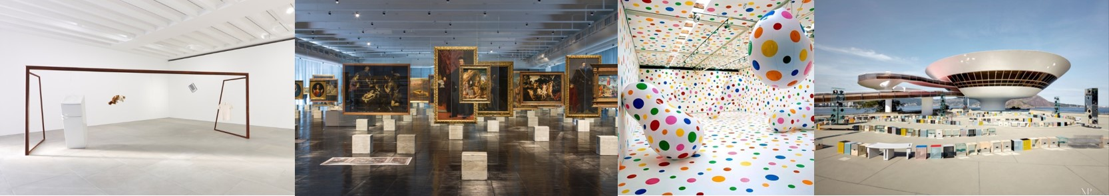
El curso propone entender y enfrentar la Exhibición desde la definición conceptual de una muestra a la curatoría, montaje, representación gráfica y estrategia comunicacional.
Se trabajará a modo de taller, referido a las tendencias de Diseño de Montajes Contemporáneos.
Contempla visitas de al MAVI, MAC, MNBA, M100, CorpArtes y Museo de la Moda, entre otros.
Además visitas relevantes del medio nacional como complemento de soporte teórico.

